广元市水利局
2021年政府信息公开工作年度报告

市政府办：
根据《中华人民共和国政府信息公开条例》（中华人民共和国国务院令第711号）（以下简称《条例》），特向社会公布广元市水利局2021年度政府信息公开情况。本报告根据《广元市人民政府办公室关于做好2021年度政府信息公开工作年度报告和政府网站年度报表编制公布工作的通知》（〔2021〕182号）编制，全文由总体情况、主动公开政府信息情况、收到和处理政府信息公开申请情况、政府信息公开行政复议与行政诉讼情况、存在的主要问题及改进情况以及其他需要报告的事项共六部分组成。本年度报告中使用数据统计期限为2021年1月1日至12月31日。本报告电子版通过广元市水利局门户网站（http://water.cngy.gov.cn)全文公开。如对本报告有疑问，可与广元市水利局办公室联系(地址：四川省广元市利州区利州东路一段659号，邮编：628017，联系电话：0839-3262969)。
一、总体情况
（一）主动公开信息情况。今年以来，我局贯彻落实市第八次党代会精神、十九届六中全会精神和四川水利高质量发展“3226”工作思路，全面落实《政府信息公开条例》及省委、省政府和市委、市政府有关决策部署，围绕“主动公开提质效、依申请公开促规范、基础保障强支撑、制度创新出经验”的思路，全面提升政务公开质量和实效。全年围绕防汛抗旱、重大水利项目建设、农村安全饮水建设、常态化疫情防控，主动公开政府信息699条，其中：工作动态类信息533条（概况类信息3条，政务动态信息403条，可公开规范性文件数2条，公示公告128条），政策解读类信息39条，人事信息20条，财务信息7条，党建信息72条，其他信息28条。通过主动公开渠道向市政府报送信息97条，及时回应局长信箱群众来信21件，12345政务服务热线交办件17件，均已按时办结。
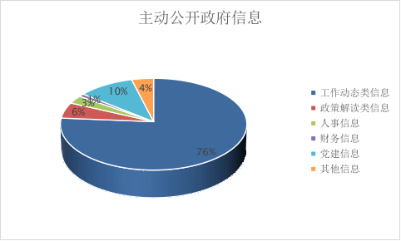
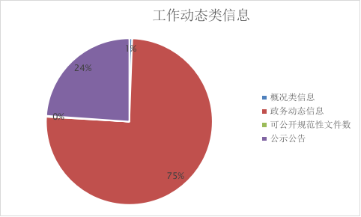
（二）依申请公开政府信息。2021年，市水利局收到政府信息公开申请0件。
（三）政府信息管理情况。我局及时调整成立了以党组书记、局长为组长，分管领导为副组长，各科室（单位）负责人为成员的政务公开工作领导小组，明确专人为信息管理员，每个科室明确专人具体负责各类政务公开信息的收集、整理、审核、发布。印发《关于进一步加强水利行业宣传工作的通知》，将局门户网站及政务新媒体内容保障任务下达至各县区水利局、局机关各科室、下属事业单位。
（四）政府信息公开平台建设情况。优化局网站页面布局，使其更加合理美观，在局网站显眼位置以飘窗形式公布水利工程招投标监督举报电话和各地疫情防控政策措施，公布内设科室及职责、联系方式，做到了规范、有序、全面。充分发挥行业防汛信息化建设优势，在网站首页设立水雨情信息专题专栏，涵盖雨情分析、大中型水库水情、河道水情等板块，直接链接到四川省水文水资源勘测局官方网站，实现水雨情信息实时共享。开通局微信公众号、微博等政务新媒体，并加强管理维护，与局门户网站形成了政务新媒体矩阵，其中微信公众号推送223条，微博发布信息117条。
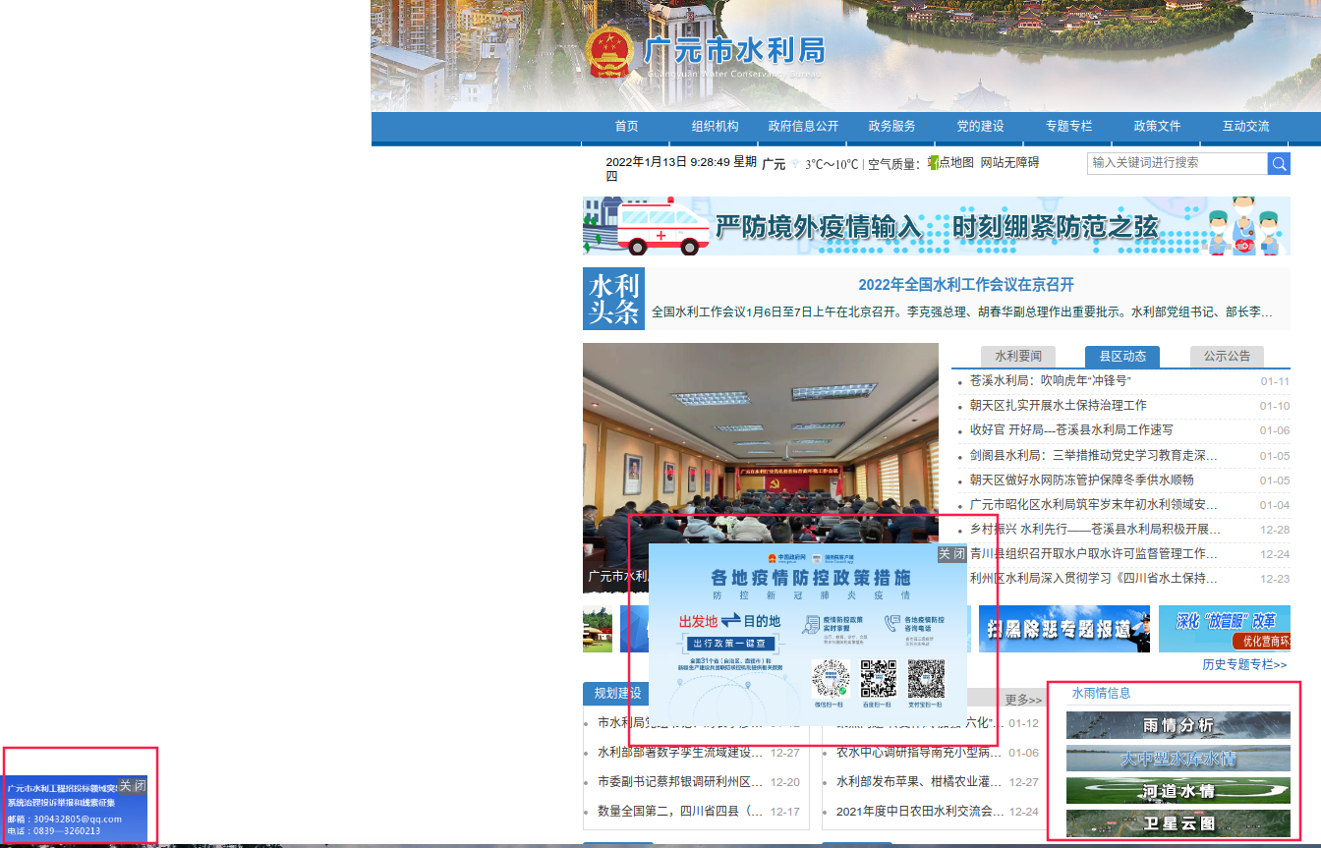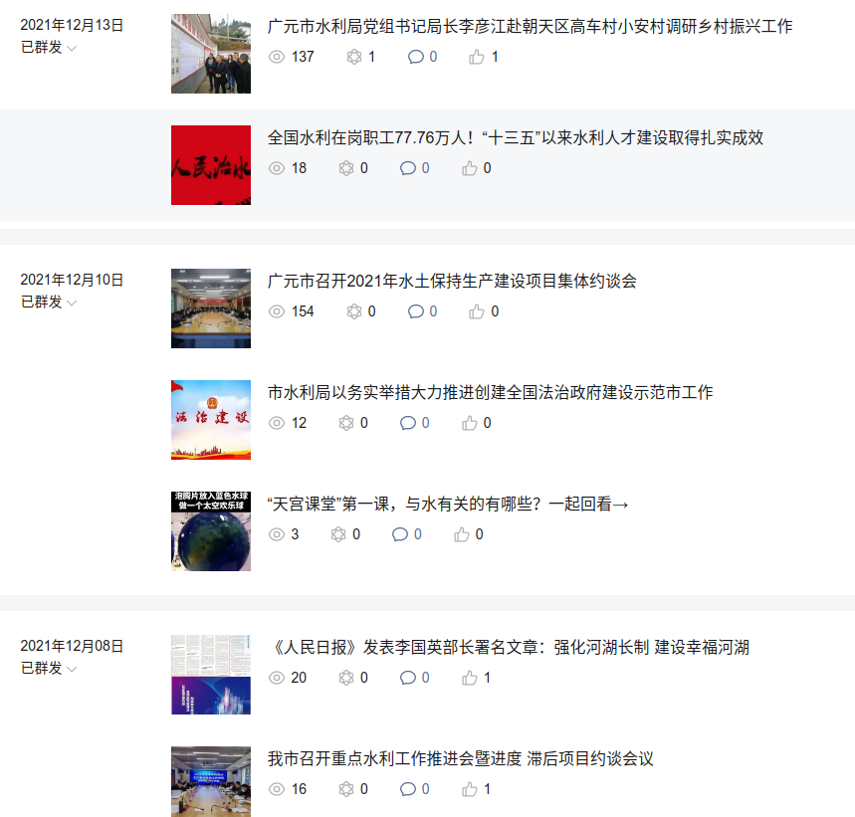
- 监督保障情况。建立信息传递共享微信群，加强内部联络，实现了日常动态信息、先进经验做法、意见建议等多种信息的实时共享和及时报送，确保了报送信息真实性和时效性。建立信息审核机制，牢固树立“零差错”思维，认真执行涉密审核要求，落实新闻稿“三审”制度，对政务公开的内容进行科室（单位）、局办公室、分管领导“三审三核”，既防止该公开的不公开，搞半公开、假公开，又防止不该公开的乱公开，确保发布信息内容真实准确。
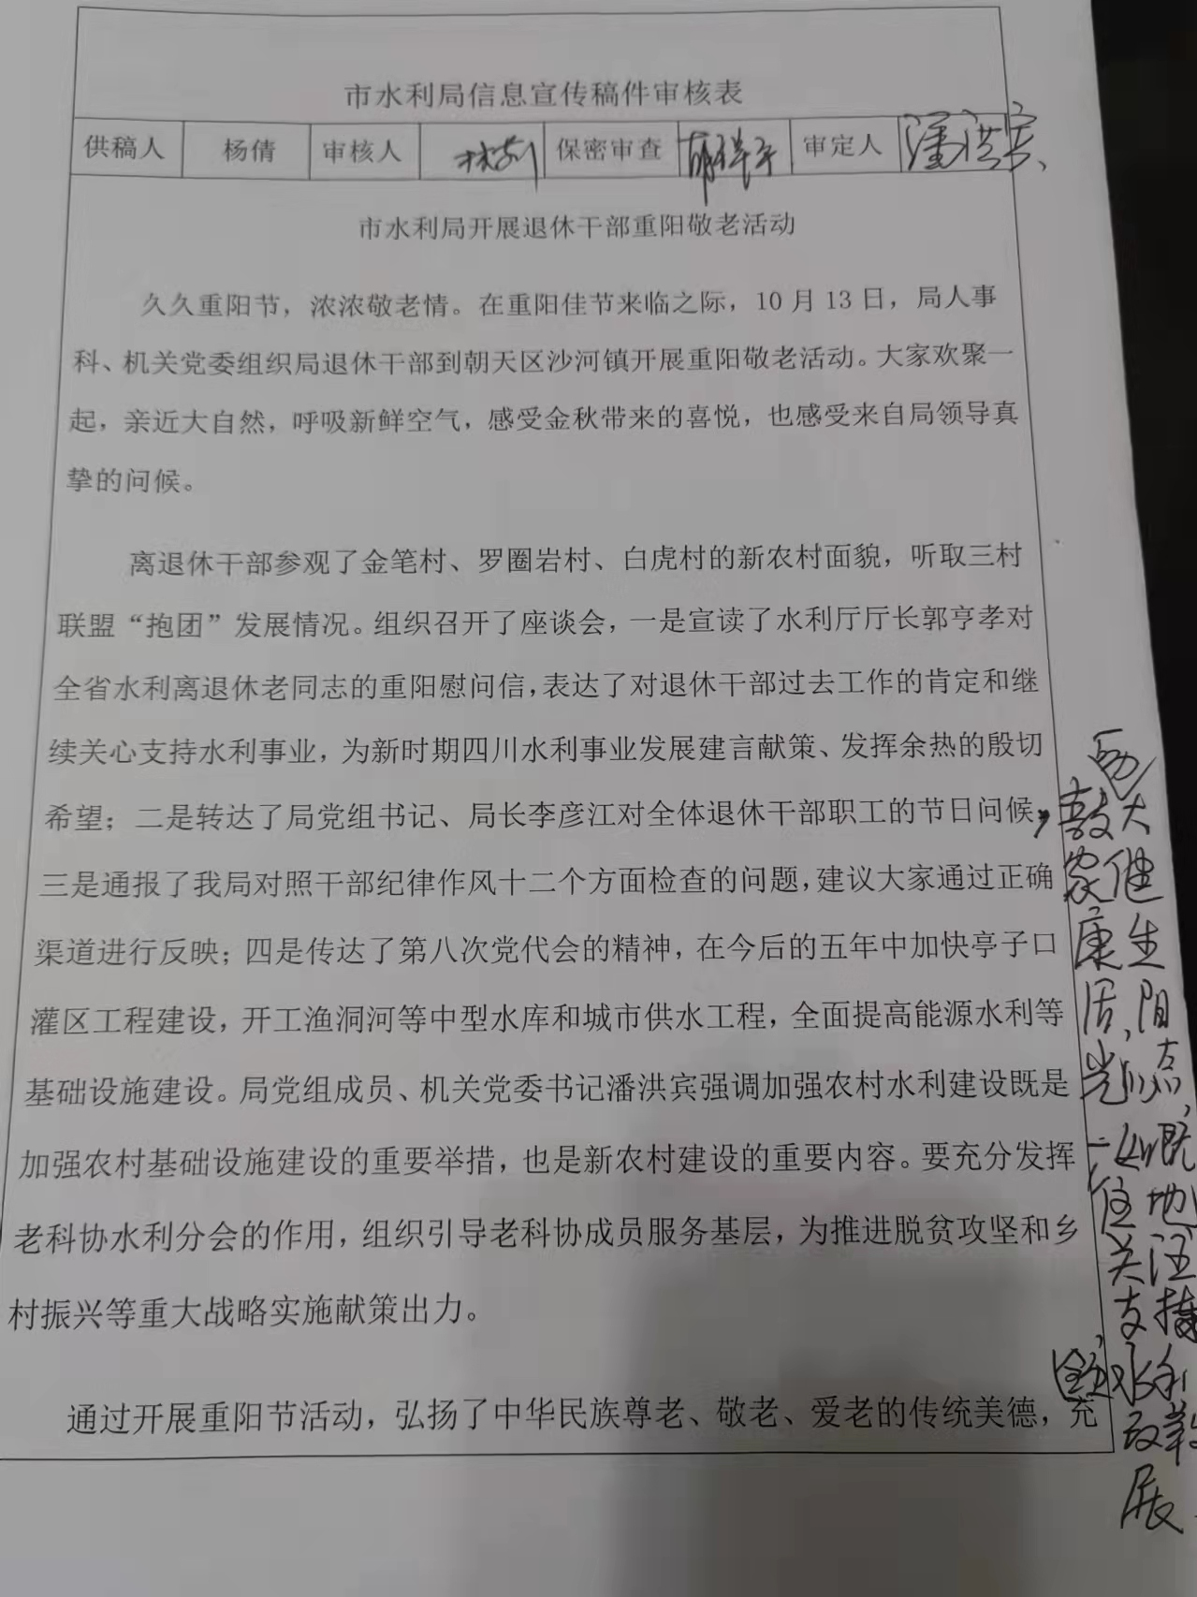
二、主动公开政府信息情况
第二十条第（一）项
信息内容 | 本年制发件数 | 本年废止件数 | 现行有效件数
规章 | 0 | 0 | 0
行政规范性文件 | 2 | 0 | 118
第二十条第（五）项
信息内容 | 本年处理决定数量
行政许可 | 51
第二十条第（六）项
信息内容 | 本年处理决定数量
行政处罚 | 0
行政强制 | 0
第二十条第（八）项
信息内容 | 本年收费金额（单位：万元）
行政事业性收费 | 0
三、收到和处理政府信息公开申请情况
（本列数据的勾稽关系为：第一项加第二项之和，等于第三项加第四项之和） |  |  | 申请人情况
 |  |  | 自然人 | 法人或其他组织 |  |  |  |  | 总计
 |  |  | 自然人 | 商业  企业 | 科研  机构 | 社会公益组织 | 法律服务机构 | 其他 | 总计
一、本年新收政府信息公开申请数量 |  |  | 0 | 0 | 0 | 0 | 0 | 0 | 0
二、上年结转政府信息公开申请数量 |  |  | 0 | 0 | 0 | 0 | 0 | 0 | 0
三、本年度办理结果 | （一）予以公开 |  | 0 | 0 | 0 | 0 | 0 | 0 | 0
三、本年度办理结果 | （二）部分公开（区分处理的，只计这一情形，不计其他情形） |  | 0 | 0 | 0 | 0 | 0 | 0 | 0
三、本年度办理结果 | （三）不予公开 | 1.属于国家秘密 | 0 | 0 | 0 | 0 | 0 | 0 | 0
三、本年度办理结果 | （三）不予公开 | 2.其他法律行政法规禁止公开 | 0 | 0 | 0 | 0 | 0 | 0 | 0
三、本年度办理结果 | （三）不予公开 | 3.危及“三安全一稳定” | 0 | 0 | 0 | 0 | 0 | 0 | 0
三、本年度办理结果 | （三）不予公开 | 4.保护第三方合法权益 | 0 | 0 | 0 | 0 | 0 | 0 | 0
三、本年度办理结果 | （三）不予公开 | 5.属于三类内部事务信息 | 0 | 0 | 0 | 0 | 0 | 0 | 0
三、本年度办理结果 | （三）不予公开 | 6.属于四类过程性信息 | 0 | 0 | 0 | 0 | 0 | 0 | 0
三、本年度办理结果 | （三）不予公开 | 7.属于行政执法案卷 | 0 | 0 | 0 | 0 | 0 | 0 | 0
三、本年度办理结果 | （三）不予公开 | 8.属于行政查询事项 | 0 | 0 | 0 | 0 | 0 | 0 | 0
三、本年度办理结果 | （四）无法提供 | 1.本机关不掌握相关政府信息 | 0 | 0 | 0 | 0 | 0 | 0 | 0
三、本年度办理结果 | （四）无法提供 | 2.没有现成信息需要另行制作 | 0 | 0 | 0 | 0 | 0 | 0 | 0
三、本年度办理结果 | （四）无法提供 | 3.补正后申请内容仍不明确 | 0 | 0 | 0 | 0 | 0 | 0 | 0
三、本年度办理结果 | （五）不予处理 | 1.信访举报投诉类申请 | 0 | 0 | 0 | 0 | 0 | 0 | 0
三、本年度办理结果 | （五）不予处理 | 2.重复申请 | 0 | 0 | 0 | 0 | 0 | 0 | 0
三、本年度办理结果 | （五）不予处理 | 3.要求提供公开出版物 | 0 | 0 | 0 | 0 | 0 | 0 | 0
三、本年度办理结果 | （五）不予处理 | 4.无正当理由大量反复申请 | 0 | 0 | 0 | 0 | 0 | 0 | 0
三、本年度办理结果 | （五）不予处理 | 5.要求行政机关确认或重新出具已获取信息 | 0 | 0 | 0 | 0 | 0 | 0 | 0
三、本年度办理结果 | （六）其他处理 | 1.申请人无正当理由逾期不补正、行政机关不再处理其政府信息公开申请 | 0 | 0 | 0 | 0 | 0 | 0 | 0
三、本年度办理结果 | （六）其他处理 | 2.申请人逾期未按收费通知要求缴纳费用、行政机关不再处理其政府信息公开申请 | 0 | 0 | 0 | 0 | 0 | 0 | 0
三、本年度办理结果 | （六）其他处理 | 3.其他 | 0 | 0 | 0 | 0 | 0 | 0 | 0
三、本年度办理结果 | （七）总计 |  | 0 | 0 | 0 | 0 | 0 | 0 | 0
四、结转下年度继续办理 |  |  | 0 | 0 | 0 | 0 | 0 | 0 | 0
四、政府信息公开行政复议、行政诉讼情况
行政复议 |  |  |  |  | 行政诉讼
结果维持 | 结果  纠正 | 其他  结果 | 尚未  审结 | 总计 | 未经复议直接起诉 |  |  |  |  | 复议后起诉
 |  |  |  |  | 结果  维持 | 结果  纠正 | 其他  结果 | 尚未  审结 | 总计 | 结果  维持 | 结果  纠正 | 其他  结果 | 尚未  审结 | 总计
0 | 0 | 0 | 0 | 0 | 0 | 0 | 0 | 0 | 0 | 0 | 0 | 0 | 0 | 0
五、政府信息公开工作存在的主要问题及改进情况
2021年，我局政府信息公开工作平稳有序推进，但还存在一些薄弱环节如在公开的时效、更新频率、政策解读、公开信息质量及数量等方面还需进一步改进。2021年，我局将深入贯彻落实省委、省政府和市委、市政府政务公开工作有关部署要求，进一步深化政府信息公开工作。一是推进政务公开制度化建设。不断完善信息发布、政策解读、舆论引导机制，加强政策解读的针对性和精准性，促进解读形式多样化。提高对信息公开的认识，强化主动公开，不断提高我局信息发布的数量和质量。二是加强水利信息公开平台建设。优化门户网站建设，对发布信息进行科学分类、及时更新，确保内容准确权威。进一步优化新媒体运用与管理，运用生动活泼、通俗易懂的语言以及图表图解，加强政策解读与宣传。三是强化信息公开培训。进一步适应新常态、新思路，在不断提升市水利局政府信息公开工作整体水平的同时，重视干部职工理论知识学习和业务技能培训，提升专业素养。
六、其他需要报告的事项
我局无收取信息处理费情况。

广元市水利局
2022年1月14日

